PRACTICA 8 EXCEL MARCO RUIZ Y MOISES FIGUEROA

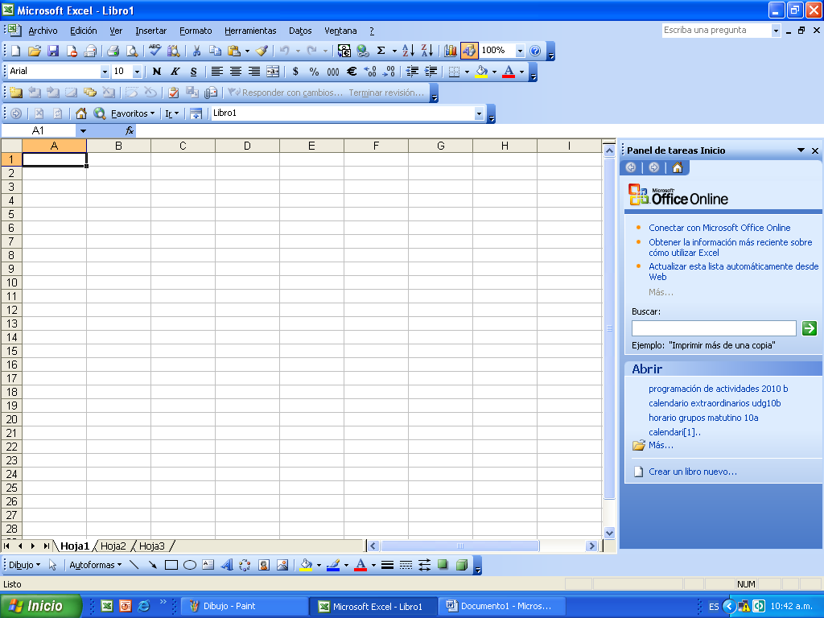
BOTON DE OFFICE

BARRA DE FORMULAS
CELDA ACTIVA
CINTA DE OPCIONES
ENCABEZADO DE FILAS
HOJA ACTIVA
BARRA DE ESTADO
ENCABEZADO DE COLUMNA

